地域間幹線系統確保維持地域計画書の記載要領

＜記載要領＞

・共通事項

　・表１～表４

・運行系統別輸送量見込及び平均乗車密度算定表（当該申請年度分）

・様式１－５

・実車走行キロ算定表

・地域公共交通確保維持改善事業（地域間幹線系統）に係る収支改善計画報告表

＜添付資料＞

(1) 中心市町村・準中心市町村

(2) 運行回数の取扱いについて

(3) 運休・減便時における運行回数の算定について

(4) 運行回数及び路線の運行実績の考え方について

(5) 競合区間のある運行系統の補助対象経費について

令和６年４月

北海道総合政策部交通政策局交通企画課

**地域間幹線系統確保維持地域計画書(R7～R9)の記載要領**

【共通事項】７

|  |
| --- |
| 令和7年（2025年）9月30日時点の計画内容について記載すること。 |

　１　表１～表４、運行系統別輸送量見込及び平均乗車密度算定表（当該年度分）、様式1-5及び計画実車走行キロ算定表の提出については、当課で作成した様式（エクセルファイル）を使用するとともに、

①数値記入欄は「半角数字」、その他は「文字」入力する。

②セルの拡大については、行の高さのみで調整する。（セルの結合、列幅の変更等不可）

③リンクの貼り付け、計算式の削除や変更はしない。

２　Ｒ８年度・Ｒ９年度分について、計画策定段階で系統の新設・廃止や事業計画の変更が予定されている場合には、当該内容を踏まえて記入する。

３　系統の掲載順については、R６計画〔全道版〕のR７分に掲載している系統順に掲載し、今年度新たに掲載する系統は、最後に掲載する。

|  |
| --- |
| 【注意事項】  　R７計画に掲載する**「運行系統名」「起点」「終点」「キロ程」**については、R７補助金交付申請書における表記と完全に同一であることが必要となるので、地域計画策定時に十分に確認する必要がある。  （例年、交付申請書の差替えが多数発生している）  　また、地域計画策定後、計画の初年度の補助期間中に、**「運行系統名」「起点」「終点」「キロ程」**に変更がある場合は、計画変更が必要となるので、「地域間幹線系統確保維持地域計画変更届出書」を提出する。 |

　・各シートにおいて入力可能なセルは薄い水色の箇所です。

また、計画実車走行キロ算定表のシート中の薄い黄色の箇所は、１行につき１項目のみ入力可能なことを示します。その他のセルには、「ロック」が設定されているため、入力や変更はできません。

　・右上角が赤くなっているセルにマウスポインタをあわせると、項目に関する説明が表示されます。

**表　１ 確保・維持する地域間幹線系統の概要**

**（１）年度欄**

補助を受けようとする会計年度を記載する。

**（２）番号・系統名欄**

　表２から転記する。

**（３）広域行政圏名・中心市町村名欄**

　　　　地域公共交通確保維持改善事業費補助金交付要綱(以下「国補助要綱」という。) 別表５に定める、広域行政圏名及び市町村名又は都道府県知事が広域行政圏の中心市町村に準ずるものとして指定しようとする場合（表４）は、その広域行政圏名と市町村名を記載する。

　　　　ただし、起・終点がともに中心市町村又は準中心市町村の場合は、その広域行政圏名及び市町村名を併記する。

**（４）起点・経由地・終点・キロ程欄**

　表２から転記する。

**（５）平均乗車密度欄**

　　　　「運行系統別輸送量見込及び平均乗車密度算定表(当該年度申請分)」から転記する。

**（６）運行回数欄**

　　　　表２から転記。なお、運行回数の考え方については、次の資料を参考とすること。

・平成13年5月25日付け「運行回数の取り扱いについて」

・「運行回数及び路線の運行実績の考え方」

**（７）輸送量欄**

　　　　「運行系統別輸送量見込及び平均乗車密度算定表(当該年度申請分)」から転記する。

**（８）輸送量欄【補助額加算】**

**「**運行系統別輸送量見込及び平均乗車密度算定表【参考５】から転記する。

**（９）競合区間のキロ程、競合率、競合系統数、競合区間の輸送量欄**

競合率50％以上及び輸送量が150人を超える場合のみ記載する(小数点第２位切捨て)。

競合区間の輸送量について、競合区間の中に異なる輸送量の区間が複数含まれている場合には、

「最小輸送量～最大輸送量」の形式で記載する（例：110.4～121.2）。

**（10）計画実車走行キロ欄・経常費用見込額・キロ当たり経常収益・差額・補助対象経費上限（9/20）欄**

　　　　表２から転記する。

**（11）競合区間のカット額欄**

　　　　算式「補助対象経費上限額×競合区間キロ程÷キロ程」により得られた数値（円単位、小数点以下切捨て）を記載する。

競合率が50%以上及び輸送量が150人を超える競合区間が対象となる。

【国補助要綱別表２第４項】

　　　　補助対象系統が他の系統と競合し、その競合区間のキロ程の合計が当該補助対象系統の50%以上である場合にあっては、当該競合系統の輸送量の和が1日当たり150人を超えることが見込まれるものに係る補助対象経費の額は、次式により計算された額とする。

　　　　　当該補助対象系統の補助対象経常費用の見込額と経常収益の見込額との差額×

当該補助対象系統の総キロ程－競合区間に係るキロ程

当該補助対象系統の総キロ程

　　　記載にあたっては、資料「競合区間のある運行系統の補助対象経費について」を参考とすること。

　　　（参考）競合カットの対象

|  |  |
| --- | --- |
| 自社の地域間幹線系統として認められるもの | ○ |
| 他社の地域間幹線系統として認められるもの | ○ |
| 79条登録による系統 | × |

**（12）競合カット後の合計額欄**

　　　　算式「補助対象経費上限（9/20）－競合区間カット額」で得られた数値（円単位）を記入する。

　　　　（注）競合カットがない場合は、「補助対象経費上限（9/20）」欄と同額になる。

**（13）みなし運行回数査定額欄**

　　　　算式「競合カット後の合計額－（競合カット後の合計額×（輸送量÷5人：小数点以下切捨て）

÷運行回数）」で得られた数値を記載する。

（注）平均乗車密度が5人未満の場合に適用される。

【国補助要綱別表２第5項】

　　　　補助対象経費の額は、平均乗車密度の見込数値が5人未満の補助対象系統については、当該系統

の輸送量を5人で除した数値（端数切り捨て）を運行回数とみなした場合の当該運行回数分に相当

する額とする。

（例）平均乗車密度3.7人、運行回数4.3回、競合カット後の合計額794,000円の場合

　　　　みなし運行回数 ＝ 輸送量÷5.0人 ＝ 3.7×4.3÷5.0 ＝ 3.182 ≒ 3回（端数切り捨て）

合計額 ＝ 794,000円×3回÷4.3回 ≒ 553,953円（端数切り捨て）

**（14）補助対象経費欄**

　　　　算式「補助対象経費の上限－（競合区間のカット額＋みなし運行回数査定額）で得られた数値（千円単位）を記載する。

**（15）運行事業者名欄**

　　　　当該地域間幹線系統を運行する事業者の名称を記載する。

**（16）接続する地域内フィーダー系統欄**

　　　　当該地域間幹線系統に接続する地域内フィーダー系統について記載する。

**（17）備考欄**

当該系統の状況について記載する。

|  |  |
| --- | --- |
| 事　　　例 | 記入内容 |
| Ｒ６地域間幹線系統確保維持計画に掲載した系統 | Ｒ６国補助対象系統 |
| Ｒ６地域間幹線系統確保維持計画掲載の系統同士を再編した場合 | Ｒ６補助対象再編 |
| Ｒ６地域間幹線系統確保維持計画掲載系統と、Ｒ５生活交通路線確保維持計画に道補助系統として掲載した系統を再編した場合 | Ｒ６補助対象再編(国＋道) |
| Ｒ６地域間幹線系統確保維持計画掲載系統と、Ｒ５生活交通路線確保維持計画掲載の市町村単独補助系統を再編した場合 | Ｒ６補助対象再編(国＋市) |
| Ｒ５道補助対象系統がＲ７地域間幹線系統となる場合 | Ｒ５道補助対象系統 |
| Ｒ５生活交通路線確保維持計画に道補助系統、市町村単独補助系統として掲載した系統を再編した場合 | Ｒ５補助対象再編(道＋市) |
| 新規系統  市町村単独補助系統等を再編した場合  運行開始年月日を記載する。 | 新規（Ｒ6.10.1～）  新規再編（Ｒ6.10.1～） |

**（18）その他**

　データ整理の必要から、欄外データについて次により入力する。

**①総合振興局・振興局名欄**

　当該系統に係る総合振興局・振興局名を記載し、複数にまたがる系統の場合は名称を併記する。

**②局番号欄**

　空知１　石狩２　後志３　胆振４　日高５　渡島６　檜山７　上川８　留萌９

　　　　宗谷10　オホーツク11　十勝12 釧路13 根室14 複数15

**③中心・準中心欄**

　中心市町村にアクセスする系統　　　　　　　　→１

例年記入漏れが多いので、必ず記入ください。

　準中心市町村にアクセスする系統　　　　　　　→２

　中心・準中心市町村の両方にアクセスする場合　→１

**④関係市町村名欄**

　当該系統が通っている全関係市町村名を記載する。

　合併後の同一市町村内系統については、合併後の市町村名の後に、括弧書きで合併前の全関係

旧市町村名を記載する。

　 例：函館市（函館市、戸井町）

**⑤みなし運行回数欄**

　みなし運行回数＝輸送量÷5.0人（小数点以下切捨て）

**⑥再編等の状況**

　　（ア）当該系統が、**再編系統**の場合は次により記入する。

　再編前の系統が、Ｒ６年度確保維持計画のＲ７に掲載されている場合は、表の種別と系統

番号を記入する。

　　　　例：表１の11番「千代田線」と表１の12番「大野線①」を再編した場合

→地－11、地－12

　表１の32番「江差松前線」と、生活交通路線確保維持地域計画書表(１)の36番「小砂子線」と、地域間幹線系統確保維持計画及び生活交通路線確保維持地域計画書表に掲載されていない「上ノ国線①」を再編した場合

　　　　　　　　→地－32、広－36、上ノ国線①

　　（イ）運行回数、キロ程の見直しにより、国庫補助系統となった場合は、その旨記載する。

　　　例：運行回数（ 2.5 → 3.0 ） キロ程（ 9.5 → 12.1 ）など

　　（ウ）昨年策定の確保維持計画から、起点・経由地・終点・キロ程が変更となっている場合は、その理由・変更年月日等を記載する。

　　例：Ｒ6.2.1道路切り替え工事のため、キロ程変更46.6㎞→46.7㎞

**⑦平日運行回数の適用**

平日のみで１日運行回数を判定する系統（表３掲載系統）の場合、「○」を記載する。

**表　２ 地域公共交通維持改善事業に要する費用の総額、負担及びその総額**

**（１）申請事業者の概要**

　　　　営業収益等の金額については、次の各年度補助申請時の額と同額を記入してください。

　　　　・補助対象期間の前々年度（基準期間）：令和５年度補助対象期間の実績額

　　　　・基準期間の前年度　　　　　　　　　：令和４年度補助対象期間の実績額

　　　　・基準期間の前々年度　　　　　　　　：令和３年度補助対象期間の実績額

　　　　なお、「補助対象事業者の「基準期間を最終年度とする連続した過去3年間」における実車走行キロ当たり経常費用等」の欄については、上記金額を入力すると、同時に記載されます。

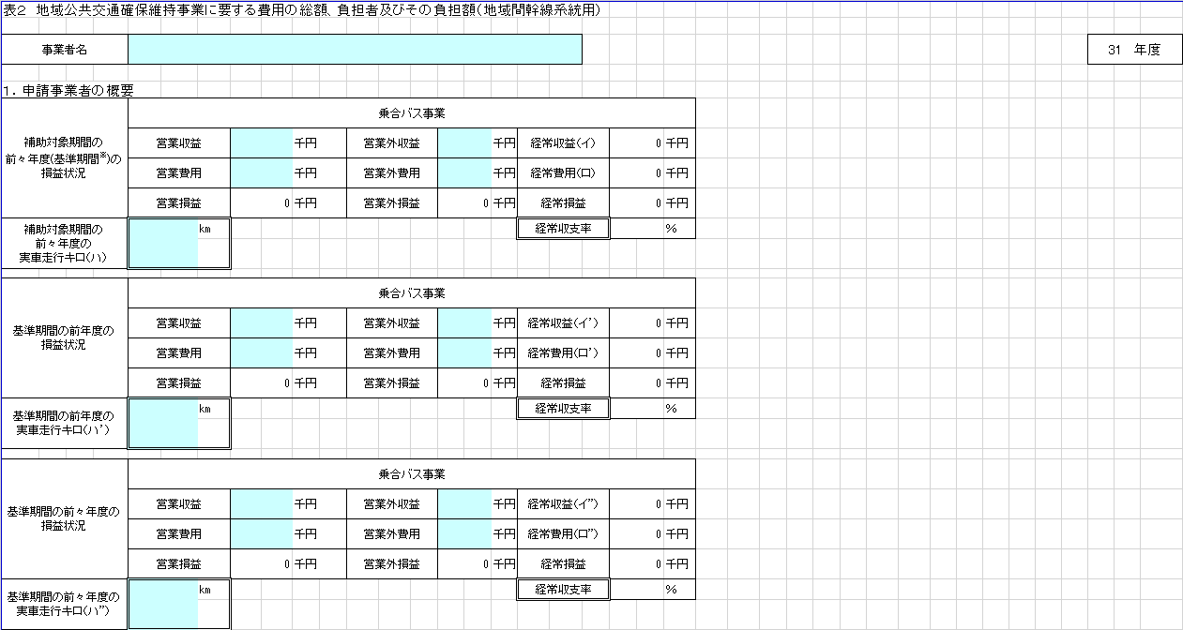

令和７年度

令和５年度実績額を記入

令和４年度実績額を記入

令和３年度実績額を記入

**（２）キロ当たり補助対象経常費用及び収益**

・北北海道、南北海道の２ブロックにまたがる運行系統がある場合は、その系統数を「２ブロックにまたがる運行系統の数」（様式枠外）に入力してください

・この項目も、前々年度の実績値を基に算定してください。

　＜入力例＞

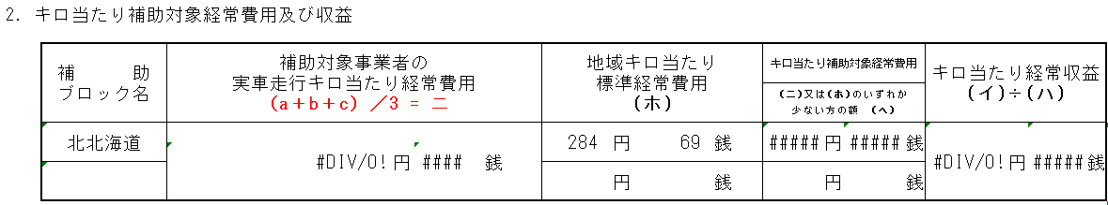

北北海道、南北海道のいずれかをリスト（セル右側の矢印をクリックすると表示される）より選択。

補助ブロック外に乗入れている系統がある場合は、上段に北北海道、下段に南北海道を選択。

入力された補助ブロックの標準経常費用が自動的に表示される。

**（３）補助対象系統ごとに要する費用、負担者とその割合**

　　　・この項目では、補助を受けたい年度の運行計画について、必要な事項を記入します。

＜入力例＞

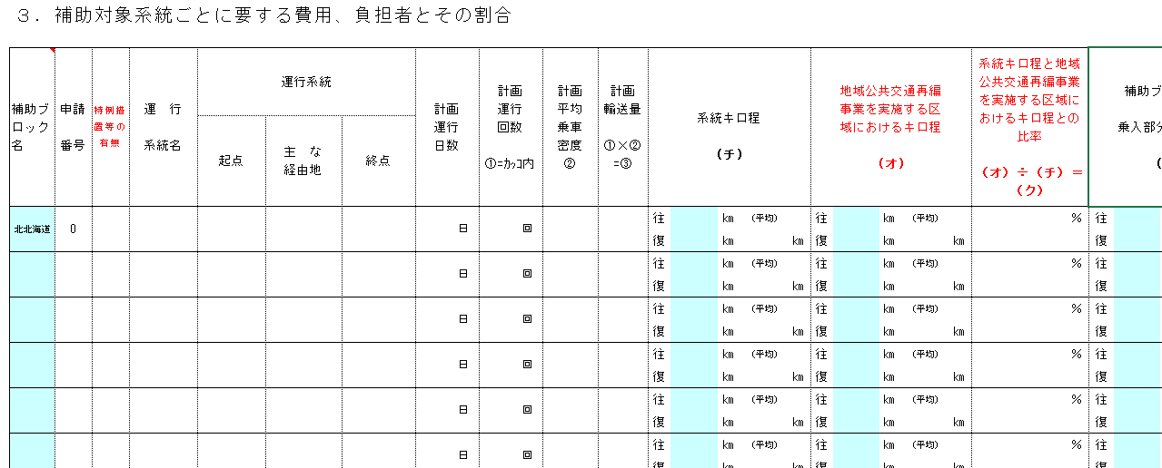

該当しない項目については、入力可能セルであっても、未入力のままとする。

再編事業による特例措置がある場合は「１」を記載する。

系統毎に補助ブロック名をリストより入力。

なお、「離島」を選択すると補助ブロックに関わらず、事業者経常費用を用いて計算を行う。

循環系統の場合は「往」のみに入力する。

※表示はされない。

余剰行については、未入力のままとする。

・　「補助対象経常費用の見込額」（カ）は、キロ当たり補助対象経常費用（へ）×計画実車走行

キロ（ワ）以下の金額で記入してください。

・　「補助対象系統の経常収益の見込額」（ヨ）は、補助対象系統の経常収益の見込額（ノ）×（ワ）以上の金額を記入してください。

**（４）補助対象系統ごとの法定協議会が算出する計画額**

・この項目では、補助を受けたい運行系統の、法定協議会において算出する計画額を記入します。

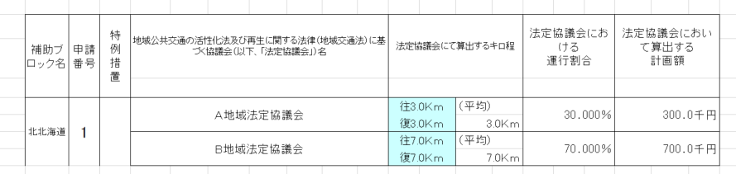

運行系統が複数法定協議会に跨る場合、全ての法定協議会から計画認定申請を行う必要があるため、協議会名を記載。

各法定協議会の運行キロを記載。

（停留所間ではなく協議会構成員である市町村の行政区域で距離を算出すること。）

**運行系統別輸送量見込及び平均乗車密度算定表（当該年度申請分）**

**・**平均賃率の算定式については、入力範囲に収めることが難しい場合、別紙に詳細を記入してください。

　・様式欄外に「前々年度の系統別キロ当たり運送収入」、「前々年度の系統別キロ当たり経常収益」が算定されるセルが設けられていますので、参考にしてください。

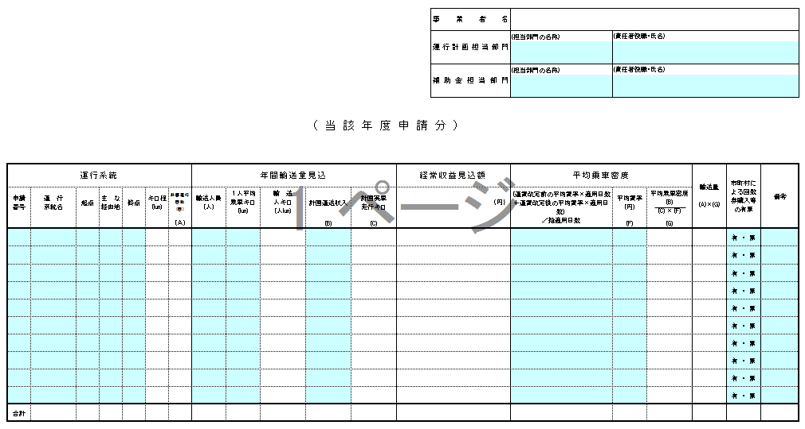＜入力例＞

計画実車走行キロ算定表で自動計算された運行回数（シートの最終ページに表示）が自動的に反映されます。

平均賃率の算定式を入力箇所に書ききれない場合は、「別紙参照」として構いません。

**様式１－５ 運行系統別輸送実績及び平均乗車密度算定表（基準年度）**

　・運行系統別輸送量見込及び平均乗車密度算定表（当該年度分）とは異なり、本様式では「基準年度実績」のシートに、実績値について記入してください。

令和７年度計画の場合は、「基準年度＝令和５年度」となります。

　・令和５年度に地域間幹線系統確保維持費補助金を受けた運行系統であっても、運行系統別輸送量見込及び平均乗車密度算定表（当該年度分）に掲載していない系統については、記載しないでください。

また、基準年度に補助対象とならなかった系統であっても、運行系統別輸送量見込及び平均乗車密度算定表（当該年度分）に掲載する系統については、実績値を記載してください。

　・掲載の順序は、運行系統別輸送量見込及び平均乗車密度算定表（当該年度分）の掲載順序と一致させてください。

つまり、当該年度分(令和７年度)で「申請番号10」と掲載した系統は、令和５年度の補助申請時に「申請番号11」であったとしても、「申請番号10」の欄に順序を入れ替えて記載してください。

　・「輸送人キロ」欄、「経常収益計」欄、「平均乗車密度」欄及び「輸送量」欄は自動計算されます。

・平均賃率の算定式については、入力範囲に収めることが難しい場合、別紙に詳細を記載してください。

【記載例】

○令和３年度まで黒字運行だった「市立病院線」が令和４年度から赤字となり、補助要件を満たすので令和７年度計画に掲載したい場合

　→令和３年度は黒字であっても、その状況を様式1-5「基準年度の前々年度実績」に掲載する。

○令和６年度に地域間幹線系統確保維持費補助金の対象だった「南西線」だが廃止したため、令和７年度計画には掲載しない

　→令和７年度計画に掲載しない系統なので、様式1-5「基準年度の前年度実績」・「基準年度の前々年度実績」にも掲載しない。

○令和３年度～令和５年度に申請番号１「東南線」、申請番号２「西北線」、申請番号３「市街地循環線」を運行していたが、令和６年度途中で「西北線」を廃止し、新たに「北団地線」を新設した。

　そのため、令和７年度計画では、申請番号１「東南線」、申請番号２「市街地循環線」、申請番号３「北団地線」と掲載することにした。

　→申請番号２「市街地循環線」は、様式1-5「基準年度実績」「基準年度の前年度実績」「基準年度の前々年度実績」でも申請番号２の行に記載する。

**計画実車走行キロ算定表**

**①共通事項**

　　当該算定表の入力を行うことで、系統毎の計画実車走行キロと計画運行回数が自動的に計算されます。

**②各項目の説明**

　　「月」　　　：基本は１ヶ月単位での入力となりますが、月途中でキロ程や運行回数が変更となった場合は、それぞれに分けて入力することが可能です（最大16区分）。

　「曜日区分」：事業者毎に自由な設定が可能です（例：全日、平日、土曜（第１、第２、第３）、土曜（第２、第４）日祝など）。

　　　　　　　　　※「確保維持計画表３掲載（平日特例適用）系統」の場合　←入力事例(4)を参照

　　　　　　当該年度の確保維持計画の表３に掲載した系統については、運行回数の算定にあたって、５つの曜日区分の欄のうち、上から２つの欄の運行回数のみ反映されることとなります。

よって、確保維持計画表３において、運休又は減便を認めた曜日及び年月日（例：日祝、12/31、１/２～３）については、「平日」とは別の区分を設定し、必ず、下から３つの欄（太枠の中）に記入してください。

　　「往循区分」：往復系統か循環系統かの区分をリストより選択します。最上部のセルのみ選択すれば、他のセルは自動設定されます。

　　「運行回数」：片道又は１循環を１回として入力してください。日曜日などが常時運休となっている場合、平日等の代表的な運行回数を入力してください。

　　「日数」　　：１ヶ月の合計が、その月の日数（30日や31日）となるように入力してください。運休日を含めたカレンダー上の日数を入力することになります。

　　「運休日数」：曜日区分に対応させて、運休した日数を入力してください。

　　　・「運休日数合計」：「事業者都合」による運休と「やむを得ない理由」による運休の合計日数が自動入力されます。

　　　・「事業者都合」：休日の運休や年末年始の運休、その他事業者の都合による運休日数を入力してください。

　　　・「やむを得ない理由」：災害、事故、ストライキ等のやむを得ない理由により運休した日数を入力してください。

　　　・「日付・理由等」：運休の日付と理由を入力してください。

　　「増減便／一部距離増減内容」

　　　・「距離」　　　　：増減便の場合は系統キロと同距離を入力することになります。一部増減の場合は、１回当たりの距離の増減分を入力してください。

　　　・「増減便等回数」：「減便数／事業者都合」「減便数／やむを得ない理由」「増便数」「一部距離減回数」「一部距離増回数」のうち、１行に入力できるのは１項目のみです。

　　　・「減便数」：減便回数を入力してください。

　　　　　「事業者都合」　　　：年末年始に伴う減便等、事業者の都合による減便回数を入力してください。

　　　　　「やむを得ない理由」：災害、事故等のやむを得ない理由により減便した回数を入力してください。

　　　・「増便数」：増便した回数を入力してください。

　　　・「一部距離減回数」：通行止め等の理由により、部分的に運行を中止した回数を入力してください。

　　　・「一部距離増回数」：迂回等の理由により、部分的に距離が増加することとなった場合の回数を入力してください。

　　　・「日付・理由」：全部及び一部増減便の日付と理由を入力してください。

**③表３掲載（平日特例適用）の有無**

　　・当該年度の確保維持計画書表３に平日特例系統として掲載された系統については、「有」を選択してください。

その他の系統については、「無」を選択してください（原則は、「無」となります。）。

　　・入力シートは、申請番号に対応したものを使用してください（例：申請番号５⇔系統実車走行キロ算定表５）。

　　・２つの補助ブロックにまたがる系統の場合、その比率に応じ低い方をカッコ書きの番号とし、ブロック毎に区分して入力しますが、計画実車走行キロ算定表は、内容が同一であっても、カッコ書きの番号の分についても別途作成してください。その際、実車走行キロ算定表のシート名称については、系統番号に合わせて修正を行って下さい。

　　・１日に運行する便の中に、キロ程が異なる便が含まれている場合は、当該便のみを別表に分割して入力するのではなく、基本となる系統に統一し、その差を「一部距離の増減」として、同一表に入力してください

　　※次ページから、4つの記入事例を掲載しますので、参考にしてください。

　＜入力事例＞

**（１）　一般的な事例**



31日

「事業者都合」と「やむを得ない理由」の両方の運休日がある場合は、「日付・理由等」にどちらの理由による運休が何日分かを判断できるように、明確に記載します。

曜日区分は、最上欄を平日とし、それ以外の欄は任意に設定します。（平日特例のない系統については、５つの欄を任意に設定可）

合計は必ず１ヶ月の日数となるように、日数を入力します。

２５日は往復のキロ程が異なるため、往復ともに減(増)便がある場合は、キロ程毎に、行を分けて入力します。

２５日は土曜日なので、キロ程は、往14.0km、復13.5km、運行回数は、往８回、復８回となる。往復合計１６回の運行回数のうち、８回が運休（減便）し、８回が残り5.0kmを残して、途中折返し運行を行った場合の入力方法はこのとおりとなります。

往循区分は、先頭の行のみ「往」または「循」より選択する。ここでは往復系統のため「往」を選択しています。

運休日数は、必ず対応する曜日区分の行に入力します。

「増減便／一部距離増減内容」は、曜日区分の行に関係なくランダムに入力可能。左の曜日区分に行を合わせる必要はありません。



増減便等回数について、１行に２箇所以上入力すると、「入力オーバー」が表示されます。この場合は、それぞれを別の行に分けて入力します。

平日の運行回数１０回のうち１回のキロ程が0.5km多い14.5kmだった場合、キロ程「14.0km×９回」とキロ程「14.5km×１回」をそれぞれ別表に分割して入力するのではなく、あくまでも基本となるキロ程の「14.0km×１０回」として、増分となる0.5kmは「一部距離増回数」として同一表にまとめて入力します。

一部距離増となる回数は、１日あたり、往１回、復１回の合計２回×（日数２２日－運休日２日）＝４０回となるため、上記のように入力します。

左記で入力し加算されたキロ程は、運休日数を入力することによって相殺します。

日祝は運休する系統であるが、日数はカウントします。運休日の運行回数に特に定めのない場合は平日の運行回数を入力します。

**（２）　休日が運休となる場合の事例、１日の中にキロ程が異なる便が含まれている場合の事例**

**（３）　循環系統の事例、月途中で運行形態が変更となる場合の事例**



１０月１日～１５日は、すべての運行でキロ程11.9km、運行回数１２回で運行していたが、１０月１６日以降は、土日祝日のみ、キロ程12.5km、運行回数１０回に変更。

そのため、表を「１日～１５日」と「１６日～３１日」の２つに分けて入力しています。その際、２つの表の「日数」の合計が、必ず１０月の日数３１日となっていなければなりません。

循環運行の系統のため往循区分は、「循」を選択します。なお、「循」を選択した場合、年間の運行回数は、循環路線の運行回数と判定し自動計算を行います。

循環系統の場合は、上段のみ入力し、下段は未入力のままとします。

**（４）　表３掲載（平日特例適用）系統の場合の事例**



表３において運休又は減便を認めた曜日（及び日）については、**曜日区分の下から３つの欄（太枠の中）**の中に記載する。

（平日特例による運行回数の算定にあたり、下３つの欄のデータは対象外となる。）

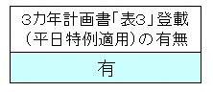

平日特例の適用系統における運行回数の算定対象となる運行は、この範囲に記入する。

右下の「３カ年計画書「表３」掲載（平日特例適用）の有無」の欄について、**「有」**を選択する。

（当該欄で、「有」を選択した場合、平日特例として、曜日区分のうち上２つの欄のデータのみを対象とし下３つの欄のデータを対象外とした運行回数が算定される。）

**表　3　地域公共交通確保維持改善事業費補助金交付要綱別表1及び別表３の補助基準ニに**

**基づき、地域協議会が平日1日当たりの運行回数が3回以上で足りると認めた系統の概要**

地域間幹線系統のうち、土曜・日曜祝日に輸送需要が少なく、減便しても生活交通の確保に支障がない系統であって、かつ、土曜・日曜祝日に減便を行った場合、「１日当たり運行回数３回以上」の要件を満たさない系統についてのみ記載する。

**（１）番号・系統名欄**

　　　　表２から転記する。

**（２）理由欄**

　　　　生活交通の確保に支障がないと地域協議会が判断する理由を記載する。

（減便を行う曜日区分における輸送需要の状況、代替交通の確保状況　等）

**（３）運行回数欄**

土曜・日曜祝日の区分毎に、補助対象期間中の１日当たりの平均運行回数を記載する（小数点第２位切捨て）。

　　　　記載に当たっては、次の資料を参考とすること。

|  |
| --- |
| ・平成13年５月25日付け「運行回数の取り扱いについて」  ・「運行回数及び系統の運行実績の考え方について」 |

　※　本表に記載した系統については、表２の運行回数欄に、土曜・日曜祝日を除いた平日１日当たりの

平均運行回数を記載する。

**表　４** 　**地域公共交通確保維持改善事業費補助金交付要綱別表1及び別表３の補助事業の**

**基準ハに基づき、地域協議会が「広域行政圏の中心市町村に準ずる生活基盤が整備**

**されている」と認めた市町村の一覧**

表１において、令和６年度に指定した準中心市町村で引き続き指定するもの、及び令和７年度に新たに指定しようとする準中心市町村にアクセスする系統を掲載した場合は、当該市町村を中心市町村に準じるものとして指定する理由を記載の上、作成する。

（注）令和６年度計画において指定した準中心市町村についても、引き続き指定する場合は作成する。

（注）令和７年度計画において新たに指定する場合には、「準中心市町村検討表」を添付する。

|  |
| --- |
| **地域公共交通確保維持改善事業(地域間幹線系統)に係る収支改善計画報告表(策定)** |

　収支改善計画報告表については、表２に掲載する全ての系統について作成する。

　記載については、次の資料を参考とすること。

|  |
| --- |
| ・生活交通路線の確保維持に係る補助対象路線の運行の効率化等に向けた北海道と　しての取組みの実施について  　(平成24年３月26日付け 総合政策部新幹線・交通企画局地域交通課長通知) |